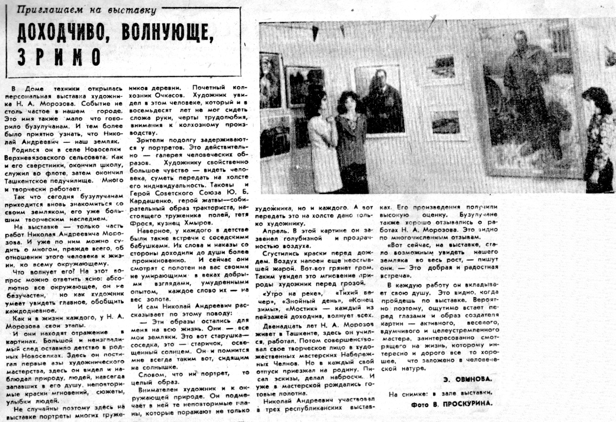

**Овинова Э. Доходчиво, волнующе, зримо / Э. Овинова // Под знаменем Ленина. — 1979. — 3 февраля.**